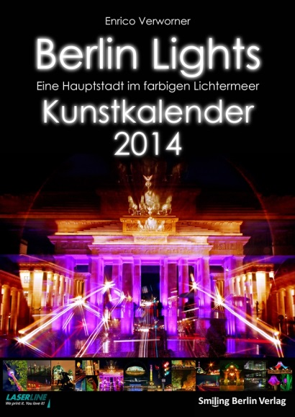
Pressemitteilung

„Berlin Lights“ von Enrico Verworner zum Festival of Lights 2013: Ausstellungen, Bildband und Kalender 2014

Berlin – Im Oktober 2013 findet das 9. Festival of Light in Berlin statt. Enrico Verworner stellt aufgrund des großen Erfolges der Vorjahre einige seiner Bilder aus „Berlin Lights – Eine Hauptstadt im farbigen Lichtermeer“ vom 07.-13. Oktober 2013 im Forum Steglitz aus. Die großformatigen Fotografien sind zu den Öffnungszeiten des Forums Steglitz zu bewundern. Der Künstler wird täglich selbst vor Ort sein.

Am 24. September 2013 wählten die über 1,6 Millionen Facebookfans der Berlin-Facebookseite Enrico Verworners Bild „Unter den Linden“ zum Titelbild für die Zeit des Festival of Lights 2013. Auf der Facebookseite von Berlin Lights (www.facebook.com/BerlinLightsBildband) wird es einen Fotowettbewerb geben. Alle Informationen, den offiziellen Trailer und Ausstellungstermine unter: http://www.Berlin-Lights.com.

„Berlin erwacht erst zur „blauen Stunde“ und strahlt erst dann voller Lebensfreude. Berlin Lights – ist der zweite Teil meiner Berlin-Trilogie mit Bildern aus inzwischen 7 Jahren Festival of Lights.“ erklärt der renommierte Berlinfotograf Enrico Verworner.

Der gleichnamige Bildband, der Kunstkalender 2013 und nun auch der Kunstkalender 2014 von „Berlin Lights – Eine Hauptstadt im farbigen Lichtermeer“ sind im Smiling Berlin Verlag erschienen und können direkt auf der Ausstellung, im Handel oder auf der Verlagshomepage http://www.geschenk-berlin.com erworben werden.

Kunstkalender 2014 „Berlin Lights – Eine Hauptstadt im farbigen Lichtermeer“
Smiling Berlin Verlag, Berlin 2013, 12 Seiten | 29,7 x 42 cm | 15,90 € [D] ISBN 978-3-98-14601-2-4

Bildband „Berlin Lights – Eine Hauptstadt im farbigen Lichtermeer“
Smiling Berlin Verlag, Berlin 2011, 176 Seiten | 21 x 21 cm | Hardcover 19,90 € [D] ISBN 978-3-98-14601-0-0

Der Fotograf
Enrico Verworner, für seine Fotografie von Klaus Wowereit als Botschafter der Stadt und mit dem silbernen Foto Oskar 2010 ausgezeichnet, ist als ehem. Leiter eines Portraitstudios seit 2005 in der Fotobranche für seine Produktionen für Editorial und Werbung in den Bereichen Natur- und Umweltfotografie, Mode- und Beauty und als Praxisdozent einer Berliner Fotoschule bekannt. Das breite Publikum erreichen seine Fotostrecken und Produktionen für die offiziellen Stadtportale berlin.de und berlinonline.de und für diverse Berliner Magazine und verschiedene Verlage, so dass jeder Berliner bereits ein Foto von Enrico Verworner gesehen hat.

Der Verlag
Der Smiling Berlin Verlag wurde anlässlich des lustigen Berlin Buches “Smiling Berlin – Eine Liebeserklärung in Bildern” vom Marketingberater Lasse Walter gegründet und hat sich zur Aufgabe gesetzt, Publikationen rund um das Thema “Berlin” unkompliziert und innovativ zu verlegen. Das Verlagssortiment besteht aus den Bildbänden “Smiling Berlin – Eine Liebeserklärung in Bildern“ und “Berlin Lights – eine Hauptstadt im farbigen Lichtermeer“ und den Kunstkalendern 2014 “Berlin Lights” und “Berlin Flowers” mit Bildern vom Fotografen Enrico Verworner. Seit 2013 gibt es auch belletristische Titel wie das Hundebuch „Hundeshauptstadt Berlin“ und den Familien- und Kinderbüchern “ÄLGI – Die Abenteuer eines eingewanderten Stoffelchs” und „Das Berliner Weihnachtsbuch“. http://www.smilingberlinverlag.de

Smiling Berlin Verlag | Inhaber Lasse Walter
Lübecker Str. 19| 10559 Berlin | 030-75524066
info@smilingberlin.com
www.smilingberlinverlag.de

Pressekontakt:
Lasse Walter, Lübecker Str.19, 10559 Berlin, info@smilingberlin.com , 030-75524066, 0163-8267296

